Мәжіліс депутаты Шымкенттің Ішкі істер
қызметкерлерімен қауіпсіздікті қамтамасыз
ету мәселелерін талқылады

17.08.2023

Мәжіліс депутаты, «AMANAT» партиясы фракциясының мүшесі Болатбек Нажметдинұлы Шымкент қаласының тұрғындарымен кездесуде.
Бүгін полиция департаментінің ұжымымен жүздесіп, жедел басқару орталығының (ЖБО) жұмысымен танысты.

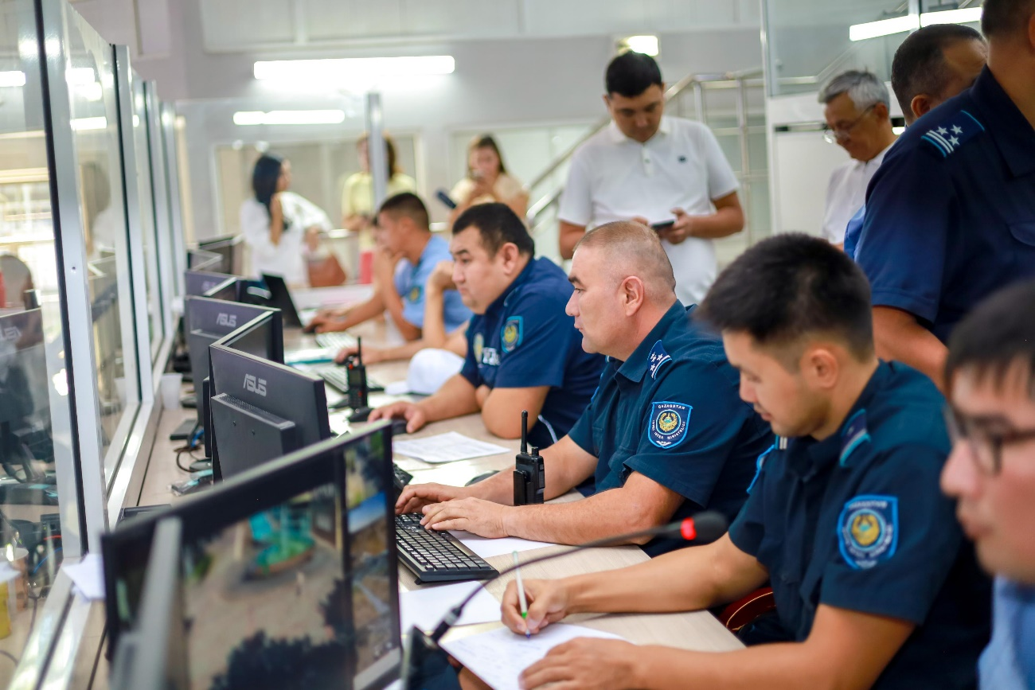

Полицейлердің айтуынша, Шымкентте қылмыс деңгейін және төтенше жағдайлар қаупін азайту бойынша арнайы іс-шаралар қолға алынған. Осы ретте шаһарда «Қауіпсіз қала» бағдарламасы сәтті жүзеге асырылып келеді. Полиция департаментінің жедел басқару орталығында 11 мыңнан астам бейнебақылау камерасы біріктірілген. Соның нәтижесінде жол қозғалысы ережелерін бұзу фактілерін автоматты түрде тіркеуге, қиылыстардағы және тұрғын үйлердің аулаларындағы қоғамдық тәртіпті бақылауға болады.
Сонымен қатар «Қауіпсіз мектеп» бағдарламасы аясында 186 мемлекеттік және жекеменшік мектептерде 3,3 мыңнан астам бейнебақылау камерасы орнатылды. Оның 2,5 мыңға жуығы аталған орталыққа қосылған. Тағы 260-қа жуығы жерасты өткелдерінде, денсаулық сақтау нысандарында, сауда орталықтарында, дүкендер мен базарларда қойылған.

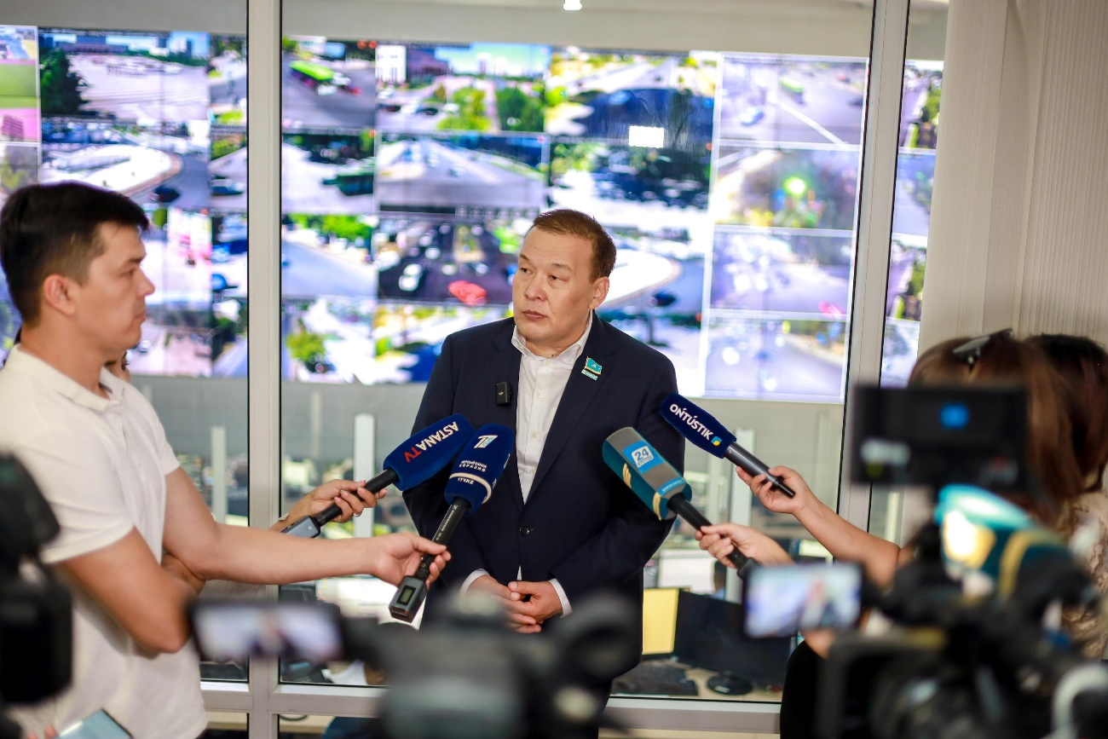

Бейнебақылау камераларының көмегімен осы жылдың жеті айында Шымкентте 300-ге жуық қылмыс ашылып, 33 мыңнан астам әкімшілік құқық бұзушылық анықталды.
Болатбек Нажметдинұлы халықпен кездесулері кезінде мопедтер мен электр скутерлер тарапынан жол қозғалысы ережелерін бұзу мәселелері жиі көтерілетінін атап өтті. Депутат заңнамалық деңгейдегі өзгерістерді ескере отырып, осы көлік түрлеріне бақылауды күшейту қажеттігіне назар аударды. Сондай-ақ бөлінген қаражатты тиімді пайдалану және жұмыс сапасын арттыру мәселесіне ерекше тоқталды.
Полиция қызметкерлерімен әңгіме барысында кадр тапшылығын шешу, құқық қорғау органдары қызметінің беделін арттыруға қатысты сұрақтар да талқыланды.
Мәжіліс депутаттарының өңірлерге сапары одан әрі жалғасуда.

